  многокомн. апарт. посуточно
  Брянская область, Брянск, район Советский, Степная ул., 9
  Метро:
  1 500 ₽ в сутки
  депозит, без предоплаты
    Общая информация:
    Этаж: | 1 / 14
    Общая площадь: | 21.0 м²
    Площадь комнат: | —
    Жилая площадь: | —
    Площадь кухни: | 2.0 м²
    В квартире:
     | Кухонная мебель
     | Мебель
     | Холодильник
     | Можно с животными
     | Можно с детьми
     | Телевизор
     | Стиральная машина
     | Лоджия
     | Телефон
  07 мая, 15:53
  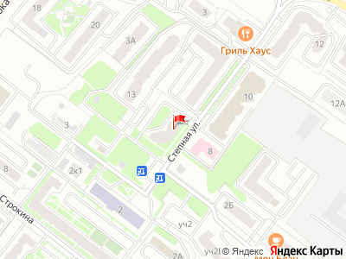
Представитель: Представитель: ID 24044914
Сдается уютная компактная студия с удобствами квартиры (на сутки, недели) .
Уникальное расположение и ценовое предложение ! До остановки общественного транспорта 1мин . Рядом Центральный парк отдыха, диагностический центр, медицинские клиники, университеты (БГУ, МПСИ и пр. ) фитнес-центр, бассейн, Сбербанк, магазины, торговые центры, Макдоналдс в 5 минутах ходьбы.
Идеальный вариант : для студентов-заочников, командированных, деловых людей, туристов, и семейных пар
Отчётные документы предоставляются.
Заселение при наличии паспорта
Цена 1400р/сутки при заселении от 1 недели.
Оплата от 1500 рублей=за сутки за номер ( с 12:00 дня до 12:00 следующего дня). Предоставляется постельное белье, полотенца, средства гигиены. В студии имеется все необходимое для комфортного проживания. Кухня оборудована индукционной плитой, эл. чайником, холодильником и комплектом посуды для приготовления и приема пищи. В санузле - душ. В квартире установлена стиральная машина с функцией "сушка" для комфортного и быстрого ухода за одеждой, имеется утюг и гладильная доска. Круглосуточно доступ к высокоскоростному wi-fi и кабельному телевидению (180 каналов). Студии закрываются на ключ, что способствует комфортному проживанию и избавляет от тревоги о личных вещах, оставленных в студии (ценные вещи , все же , рекомендуем брать с собой).
В квартире 4 студии, что позволяет комфортно разместить группу товарищей до 8 человек . Заселение гостей млаже 21 года обсуждается индивидуально.
При заселении на длительный срок скидка.
Без вечеринок!!! Курить в квартире запрещено.
Заселение с 12-00 до 20-00. Более раннее и более позднее заселение обсуждается индивидуально
_________________________________________________ _________________________________
Добро пожаловать в Брянск!
Звоните!
Телефоны:
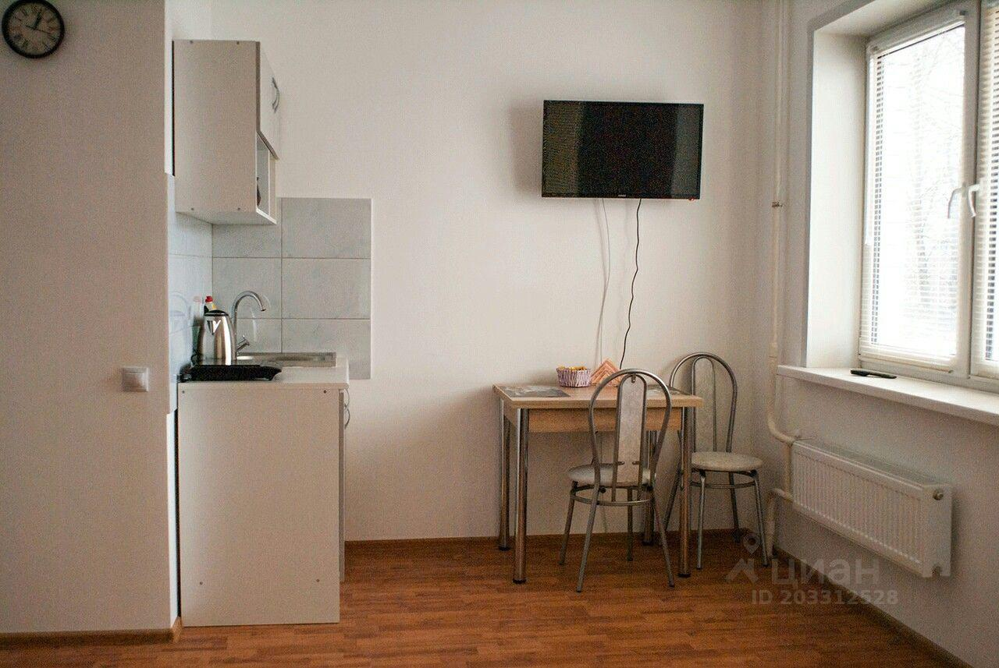 | 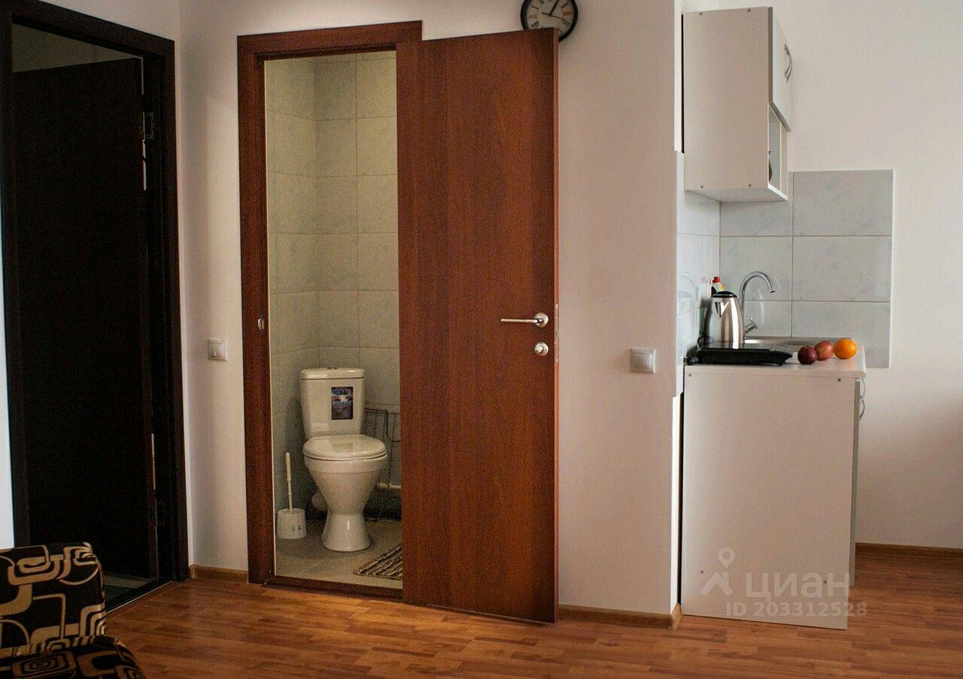
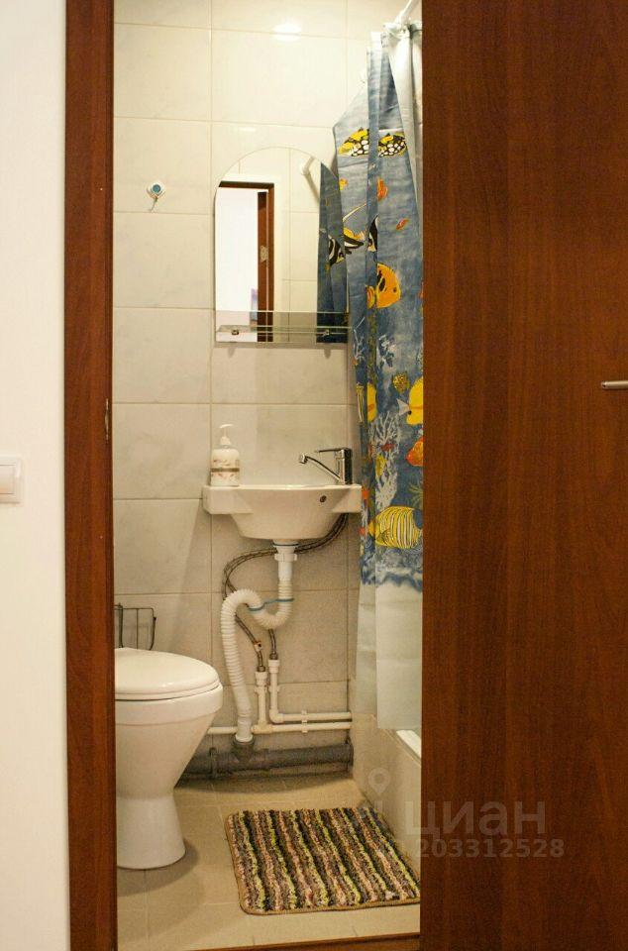 | 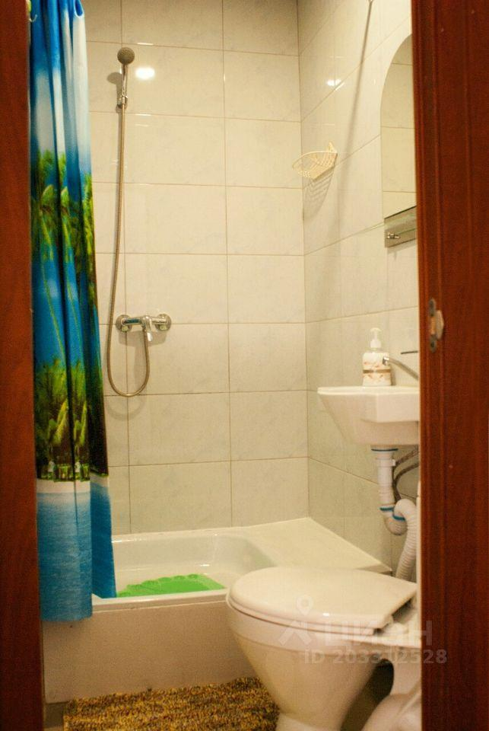
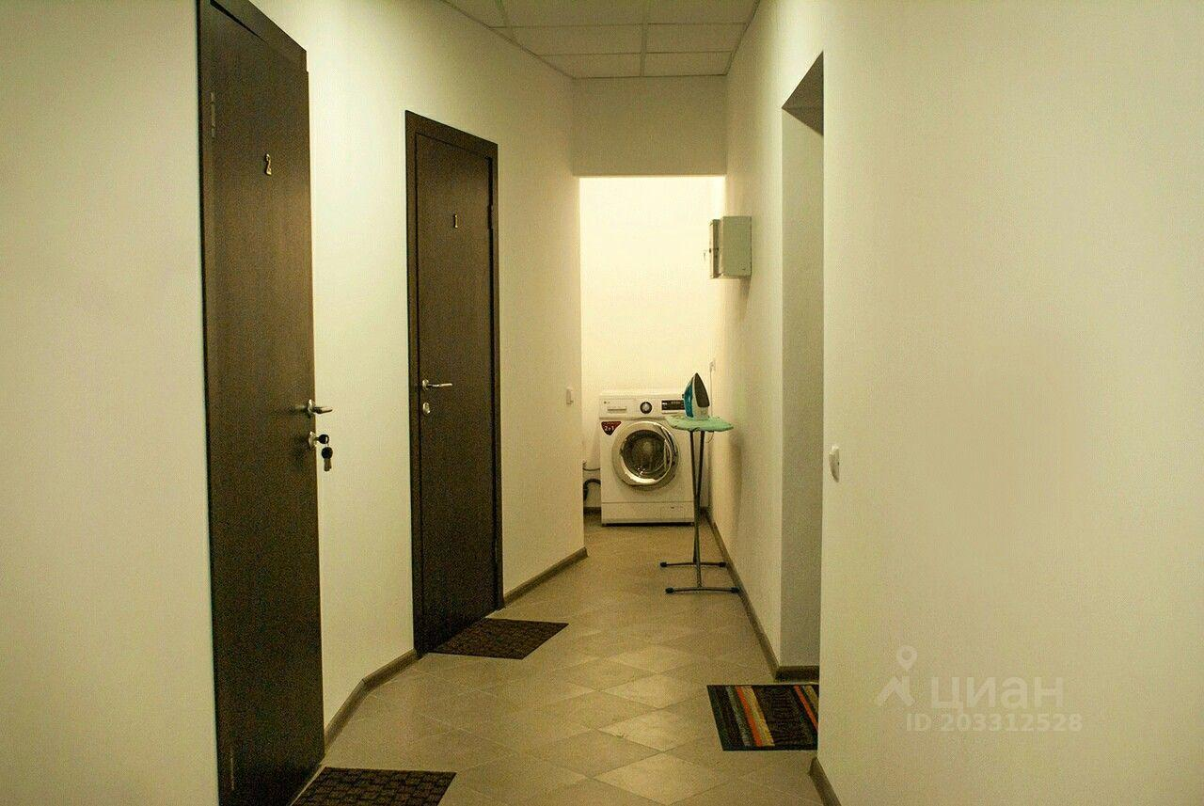 | 